# 8 NGUYÊN TẮC VÀNG TRONG THIẾT KẾ GIAO DIỆN WEBSITE

**1/ Đảm bảo tính thống nhất(Strive for Consistency) :**Cần phải có hành động nhất quán trong những hành động tương tự nhau. Thuật ngữ được sử dụng trong nhắc nhở, thông báo, các menu và các màn hình trợ giúp phải thống nhất trong tất cả các trang và phù hợp với thông lệ chung. Theo đó, màu đỏ dùng để cảnh báo nguy hiểm và màu xanh để thông báo trạng thái đang hoạt động tốt.

**2/ Cho phép sử dụng phím tắt Enable Frequent Users to Use Shortcuts:**Việc cho phép sử dụng phúm tắt sẽ giúp người dùng thao tác nhanh hơn, nâng cao hiệu quả sử dụng của hệ thống.

**3/ Cung cấp các phản hồi Offer Informative Feedback:**Hãy đảm bảo rằng mọi hành động của người dùng đều được phản hồi lại, nhờ đó, người dùng sẽ đánh giá cao trang web của bạn hơn.

**4/ Nên chia nhỏ hành động Design Dialog to Yield Closure:** Nên chia nhỏi các hành động và phản hồi thông tin khi đã hoàn thành một nhóm hành động, điều đó sẽ giúp bạn mang đến sự hài lòng cho khách hàng hơn.

**5/ Khắc phục lỗi dễ dàng Offer Simple Error Handling:** Trong quá trình hoạt động của website, việc phát sinh lỗi là điều không thể tránh khỏi. Do đó, việc tạo ra cách thức dễ dàng để khắc phục lỗi phát sinh trong thiết kế luôn là yêu cầu bắt buộc, nhằm hạn chế tối đa thiệt hại về lỗi và khắc phục hậu quả nhanh chóng.

**6/ Cho phép đảo ngược hành động Permit Easy Reversal of Actions:** Việc trở về hành động trước đó sẽ giúp người dùng dễ dàng sửa lỗi sai hay lấy lại những thông tin cần thiết. Đây là một chức năng rất hữu ích trong việc thiết kế giao diện của web.

**7/ Con người luôn làm chủ Support Internal Locus of Control:** Dù là trong bất cứ tình huống nào thì con người cũng sẽ đóng vai trò làm chủ hệ thống, quản lý mọi vấn đề trên web và tùy chỉnh web theo đúng với mong muốn của mình.

**8/ Giảm tải bộ nhớ ngắn hạn Reduce Short-Term Memory Load:**Tốt nhất, hãy đơn giản hóa mọi thứ, không nên để quá nhiều dữ liệu, hình ảnh, hiệu ứng chữ chạy, flash,… trên web.

# Nguyen tac thiet ke theo 5 dieu

**Khả năng hiển thị (Visibility):** Khả năng hiển thị là nguyên tắc cơ bản rằng một phần tử càng hiển thị nhiều thì càng có khả năng người dùng biết về chúng và cách sử dụng chúng. Ngược lại, khi một phần tử bị khuất tầm nhìn, thì rất khó để biết và sử dụng chúng.**Ví dụ** như thanh menu của app Facebook, trước kia người ta sử dụng Hamburger sidebar menu, mặc dù nó thuận tiện cho việc lưu trữ nhiều loại chức năng trong  menu nhưng nó lại có một nhược điểm rất lớn: thiếu khả năng hiển thị của các chức năng ấy trong menu. Facebook đã thay đổi từ sidebar menu sang tab-bar menu để cải thiện khả năng hiển thị các trải nghiệm chính của họ.

**Khả năng nhận biết (Affordance):**“Khả năng nhận biết” là mối quan hệ giữa một thứ gì đó trông như thế nào và cách nó được sử dụng.

Với nhà thiết kế, nó có nghĩa là: miễn là một ai đó thấy một cái gì đó, họ phải biết cách làm thế nào để sử dụng thứ đó.

Ví dụ, “cái ca” có khả năng nhận biết cao, có thể dễ dàng nhận ra làm thế nào để sử dụng nó. Đối với nhà thiết kế web, “khả năng nhận biết” còn quan trọng hơn nhiều. Người dùng cần được cho biết làm thế nào để truy cập dữ liệu mà họ muốn từ một website, hoặc không, họ sẽ rời đi.

**Ràng buộc (Constraint):**Ràng buộc là giới hạn phạm vi khả năng tương tác cho người dùng để đơn giản hóa giao diện và hướng dẫn người dùng đến hành động thích hợp tiếp theo. Đây là một trường hợp mà các ràng buộc đang được làm rõ, vì chúng nói rõ những gì có thể được thực hiện. Khả năng vô hạn thường khiến người dùng bối rối.Nhiều khi, các ràng buộc được thêm vào một thiết kế không chỉ để hướng dẫn người dùng mà thường là để ngăn họ làm hại bản thân hoặc người khác. Ví dụ, tôi có một máy hủy giấy nhỏ như hình bên. Nó trông có vẻ không nguy hiểm lắm, nhưng rõ ràng là nó có những lưỡi dao rất sắc bén, mạnh mẽ để cắt giấy một cách nhanh chóng và hiệu quả. Có những ràng buộc mà loại máy hủy tài liệu này có để đảm bảo rằng bạn đặt mọi thứ lại với nhau một cách an toàn trước khi sử dụng.

**Sự sắp xếp (Mapping):**Sự sắp xếp là việc nói về sự rõ ràng giữa các bộ điều khiển và ảnh hưởng của nó đối với thế giới. Bạn muốn sự sắp xếp này tự nhiên nhất có thể. Lò đốt là một ví dụ tuyệt vời. Khi bạn nhìn vào tấm hình đầu tiên, sự sắp xếp sẽ không rõ ràng vì nó khó trong việc nhận biết xem bộ điều khiển nào điều khiển miệng đốt nào. So sánh với tấm hình thứ hai thì nó rõ ràng hơn do có sự sắp xếp tốt hơn trong việc nhận biết bộ điều khiển nào điều khiển từng miệng đốt.

**Thông tin phản hồi (Feedback):**Feedback là nguyên tắc làm cho người dùng biết rõ hành động đã được thực hiện và những gì đã được hoàn thành. Nhiều hình thức feedback tồn tại trong thiết kế tương tác, bao gồm hình ảnh, xúc giác, âm thanh v.v.. Điều quan trọng là thiết kế trải nghiệm để không bao giờ để người dùng phải đoán xem họ đã thực hiện hành động nào và hậu quả của việc làm đó.

**Vai trò của thiết kế UI/UX:**

Thiết kế ứng dụng và web đặt ra những thách thức đặc biệt:

1. Tạo điều kiện cho các nhiệm vụ và quy trình làm việc phức tạp.
2. Cho phép người dùng hiểu và quản lý dữ liệu phức tạp.
3. Đáp ứng nhiều vai trò, nhu cầu và quy trình của người dùng.

**So sánh UX và UI:**

**UX designer:** giống như 1 kiến trúc sư, UX designer là người hiểu biết về hành vi và tâm lý của người dùng, họ có nhiều kiến thức về giao diện công thái học và có thể phân tích nhu cầu kinh doanh để chuyển đổi nó thành luồng người dùng.

** Công thái học là gì?

Lấy một ví dụ đơn giản, bạn đang đặt tay lên con chuột máy tính của bạn. Bạn tự hỏi tại sao con chuột lại có thể nằm gọn trong bàn tay mình đến thế? Tại sao bạn có thể sử dụng nó hàng giờ mà không cảm thấy nhức mỏi? Tại sao màu sắc của nó lại như vậy mà không phải là một màu nào khác? Sự tính toán về Công thái học chính là yếu tố tạo nên sự vừa vặn và thoải mái tuyệt vời đó.

**UI designer:** họ giống như một nhà trang trí vậy, họ luôn làm về phần giao diện người dùng. UI designer biết rất nhiều về màu sắc và sự kết hợp màu, họ còn biết cách đọc sách thương hiệu và chuyển đổi chúng thành các yếu tố giao diện người dùng.

→ Đôi khi người thiết kế UI và UX là cùng một người phụ trách toàn bộ quá trình thiết kế.

**Nguyên tắc UX và ngăn xếp UX đầy đủ**

1. **Hệ thống cấp bậc:**

* Hệ thống phân cấp là một trong những công cụ tốt nhất của nhà thiết kế để giúp người dùng di chuyển qua sản phẩm một cách dễ dàng. Nó bao gồm:
* Kiến trúc thông tin (cách tổ chức nội dung trên ứng dụng hoặc trang web) và cấu trúc phân cấp trực quan (giúp người dùng điều hướng dễ dàng hơn trong một phần hoặc một trang).

1. **Tính nhất quán:**Trong hầu hết các trường hợp, nó có thể đạt được bằng cách sử dụng một bộ hướng dẫn chính thức về cách thiết kế sản phẩm cho một thiết bị hoặc định dạng cụ thể.
2. **Sự xác nhận:**Yêu cầu xác nhận cho bất kỳ hành động quan trọng hoặc không thể thay đổi nào để ngăn chặn các lỗi mà người dùng có thể vô tình mắc phải.
3. **Khả năng tiếp cận:**Điều quan trọng là làm cho sản phẩm dễ sử dụng với nhiều người nhất có thể. Thiết kế trải nghiệm người dùng sẽ loại bỏ những trở ngại cho mọi người khi họ sử dụng sản phẩm, cho dù những trở ngại đó là tạm thời hay lâu dài hơn.
4. **Kiểm soát người dùng:**Các nút ‘Undo’, ‘Back’, ‘Search’ cũng như các phím tắt, là một cách tuyệt vời để cung cấp cho người dùng quyền kiểm soát trang web hoặc ứng dụng.

Thiết kế UX cân bằng giữa kinh doanh, con người và công nghệ. Mặc dù đúng là một sản phẩm không thể thành công nếu không có một hoạt động kinh doanh lành mạnh, một doanh nghiệp không thể thành công nếu không có khách hàng hài lòng - và nhiệm vụ của Nhà thiết kế người dùng là làm cho khách hàng hài lòng.

**Quy trình thiết kế UX:**

Tóm lại, các bước của quy trình thiết kế UX gồm các bước:

1. **Xác định - nghiên cứu:**

Bước đầu tiên trong trải nghiệm người dùng là hiểu vấn đề mà bạn sẽ giải quyết. Để làm điều này, lời khuyên cho bạn là nên khảo sát các bên liên quan với doanh nghiệp, tìm hiểu và khảo sát những người dùng khác nhau:

* User Personas (Người dùng đại diện): Một đại diện của nhiều dạng khách hàng.
* User Stories (Câu chuyện của người dùng): Ví dụ tính năng mà người dùng có thể cần.
* Use Cases/User Flows (Các trường hợp sử dụng/Các luồng người dùng): Đường dẫn được thực hiện bởi người dùng để hoàn thành tác vụ này.

Nghiên cứu: Bước tiếp theo trong quy trình thiết kế là thu thập một số nguồn cảm hứng. Đây là bước quan trọng sẽ giúp bạn tiết kiệm rất nhiều thời gian. Nghiên cứu tốt thực sự có thể kích thích ý tưởng của bạn.

* Nghiên cứu đối thủ của bạn.
* Tìm hiểu về ngành của bạn.
* Lấy cảm hứng từ các đối thủ và các công ty khác trong các ngành tương tự.
* Quan sát hành vi của người dùng: cố gắng hiểu mọi người thông qua việc quan sát họ. Ví dụ, nếu bạn đang thiết kế một máy hút bụi (và điều này nghe có vẻ rõ ràng) hãy xem cách mọi người hút bụi.
* Đặt bản thân vào hoàn cảnh của người sử dụng: mục đích để hiểu trải nghiệm người dùng thực sự là gì; để cảm nhận những gì người dùng cảm thấy điều gì.

1. **Thiết kế:**

* Khung UX.
* Tạo mẫu UX.
* Thiết kế giao diện người dùng (Trực quan và Tương tác).

**C.Kiểm tra & Đánh giá:** Khi sản phẩm đang hoạt động, hãy kiểm tra và đánh giá sự thành công của trải nghiệm người dùng bằng các công cụ phân tích như Google Analytics. Nhận phản hồi của khách hàng bằng các biểu mẫu để bạn có thể thấy hiệu quả của sản phẩm và không ngừng cải thiện UX tổng thể.

**Các cách tiếp cận chính của quy trình thiết kế UX:**

Hiện tại (năm 2020) chúng ta có 3 cách tiếp cận chính:

1. Cổ điển 3.  Học tập 2. Google Ventures Design Sprint: học cấp tốc

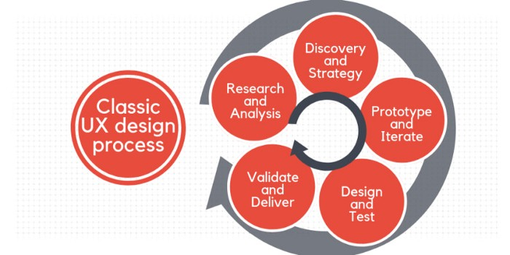

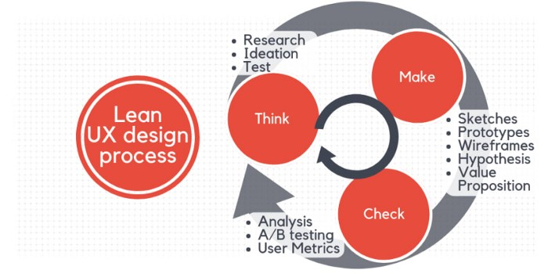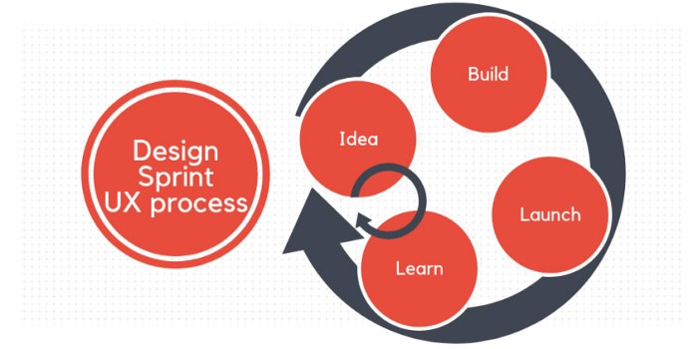

**Các bộ phận thiết kế UX:**

1. **Thiết kế tương tác:**Tạo giao diện hấp dẫn với việc nghĩ ra những hành vì. Sự tương tác rõ ràng và đơn giản giữa người dùng và công nghệ. Thiết kế tương tác chịu trách nhiệm những chức năng cho phép tương tác giữa người dùng với những UI riêng biệt hoặc nhiều giao diện (hay hệ thống).

**B. Bộ khung & tạo mẫu:**Minh họa cho các thành phần quan trọng của website như là một mô hình chức năng hoặc mẫu tương tác trước công đoạn thiết kế cuối cùng.

**c.Kiến trúc thông tin:D**ây là các bên cân bằng giữa nghệ thuật và khoa học. Tổ chức, cấu trúc và dán nhãn nội dung bằng cách nào đó hiệu quả và bền vững.

**D.Nghiên cứu người dùng:**Hiểu hành vi người dùng, nhu cầu và động lực bằng những kĩ thuật quan sát, phân tích yêu cầu và những phương pháp phản hồi khác. Nghiên cứu người dùng định nghĩa nhãn quan của bạn và cung cấp cái nhìn sâu sắc về việc làm thế nào để phù hợp với nhu cầu của họ nhất. Để cung cấp định tính (đo lường về chất lượng hơn là số lượng) về nghiên cứu người dùng thì chúng ta nên xem xét toàn cảnh: Ai sẽ là người sử dụng ứng dụng/trang web này? Họ sẽ làm được những gì? Thứ gì sẽ cản trở họ? Nhu cầu của khách hàng chính của doanh nghiệp là gì?

**E.Kịch bản:**Mô tả của tương tác của người dùng với một dự án. Những chuyện này rất quan trọng cho cả thiết kế một giao diện và kiểm thử tính khả dụng.

Đây là thiết kế trải nghiệm người dùng để quyết định xem khi nào người dùng sẽ chuyển trang hoặc cuộn nội dung (scroll down) và chịu trách nhiệm về những chi tiết và dự đoán tác động của họ. Những UX designer nên biết nhiều về hành vi con người và họ (UX designer) thường đến từ nhiều lĩnh vực khác nhau như là: thiết kế trực quan, lập trình, tâm lý học và thiết kế tương tác.

# **MOBILE**

[Triết lý Mobile First](https://blog.topdev.vn/category/lap-trinh/) giúp chúng ta khắc phục vấn đề này ngay từ đầu. Điều này không có nghĩa là bạn chỉ tập trung vào mỗi giao diện mobile, mà bạn bắt đầu từ thiết kế mobile với sự cân nhắc về các quy định và ràng buộc của giao diện này, và từ đó phát triển thành các màn hình lớn hơn. Khi đó, chúng ta phải xác định những thông tin cần thiết và phù hợp nhất cho một giao diện nhỏ, và ẩn hoặc loại trừ những tiện ích không cần thiết.

VD: như FB đã thiết kế bản sơ khai trên mobile trước, từ đó họ chỉ cần kéo ra và trình bày lại cho đẹp mắt ở màn hình desktop.

Từ đó, việc phân biệt giữa Mobile First và Mobile Responsive trở nên rất quan trọng, vì Mobile Responsive có thể giảm kích thước của các thành phần từ bản website xuống chứ chưa chắc đã giảm được kích thước của file.

Vì vậy mặc dù Mobile Responsive có thể đáp ứng được tính thẩm mỹ của các giao diện website nhưng dung lượng lớn của nó tiêu tốn data một cách không cần thiết, và có thể khiến việc tải site chậm hơn và việc kết nối dữ liệu bị ngắt quãng.

### Tại sao chúng ta cần quan tâm?

Đơn giản vì Mobile First sẽ giúp chúng ta thu được nhiều lợi nhuận hơn. Một ưu thế lớn của thiết kế Mobile First là giúp tải site của chúng ta nhanh hơn.

Đầu tiên, cải thiện tốc độ trang web sẽ cải thiện Google Ranking của bạn. Google không chỉ coi trọng các site di động đã được tối ưu hóa cho giao diện này mà còn xem xét cả tốc độ tải như một nhân tố quan trọng.

Hơn nữa, thiết kế Mobile First sẽ giúp cắt giảm rất nhiều chi phí băng thông. Khách hàng càng ngày càng sử dụng mobile để thanh toán và mua hàng nhiều hơn, dữ liệu mới nhất từ Black Friday cho thấy số lượng mua hàng qua mobile chiếm 66.5% tổng số lượng đơn hàng.

### Nhược điểm của Mobile first và cách khắc phục

Dẫu có những ưu thế rất lớn, nhiều nhà thiết kế website vẫn không lựa chọn hướng đi này. Đơn giản vì thực hiện nó chẳng vui vẻ hay dễ dàng gì. Chúng ta đâm đầu vào những hạn chế và quy định ngay từ bước đầu tiên. Chúng ta đau đầu hơn với một màn hình nhỏ hơn, ít tài nguyên hơn, và không gian hạn chế.

Nhưng phản biện này là không đủ để phủ nhận những lợi thế của Mobile First. Điều đó chỉ có nghĩa là các nhà thiết kế cần vượt qua chính mình, chấp nhận những thử thách đến từ hướng tiếp cận này, và chấp nhận rằng mình cần phải học hỏi và phát triển nhiều hơn về kỹ năng [thiết kế UX](https://blog.topdev.vn/category/lap-trinh/).

Và cần phải nhấn mạnh rằng, Mobile First không có nghĩa là Mobile Only.

Trong quá trình thiết kế, không có một công thức cố định nào. Các dự án khác nhau sẽ cần những cách tiếp cận khác nhau, và chúng ta cần phải cân nhắc kỹ lưỡng khi thực hiện kế hoạch. Chúng ta cần phải quyết định dựa trên quyết định nào là tối ưu cho doanh nghiệp của mình, nhưng cần nhớ rằng, mobile và mobile apps đang càng ngày càng chiếm nhiều thị trường và phát triển càng mạnh mẽ.

**Interactive Design là gì?**

Interaction design có thể được hiểu theo các thuật ngữ đơn giản đó là thiết kế tương tác giữa người dùng và sản phẩm. Nó thường được viết tắt là IxD , là “thực hành thiết kế các sản phẩm kỹ thuật số tương tác, môi trường, hệ thống và dịch vụ”.  Thông thường, khi mọi người nói về thiết kế tương tác, các sản phẩm có xu hướng là sản phẩm phần mềm như ứng dụng hoặc trang web. Mục tiêu của thiết kế tương tác là tạo ra các sản phẩm cho phép người dùng đạt được các mục tiêu của họ theo cách tốt nhất có thể.

N**hìn chung, thiết kế tương tác dựa trên một số nguyên tắc cốt lõi, bao gồm:**

**Thiết kế hướng mục tiêu:**Thỏa mãn các nhu cầu và mong muốn cụ thể của người dùng cuối được đặt là ưu tiên cao nhất.

**Khả năng sử dụng:**Ứng dụng của bạn nên dễ sử dụng. Người dùng sẽ có thể nắm bắt các cơ chế của nó gần như ngay lập tức.

**Khả năng tìm hiểu:**Nhà thiết kế tương tác nên sử dụng các mẫu, hình dạng và màu sắc mà người dùng đã quen thuộc.

# User & Usability

Human – Processing information system model

* Input / Output

Input :

Looking( Has most effect on GUI )

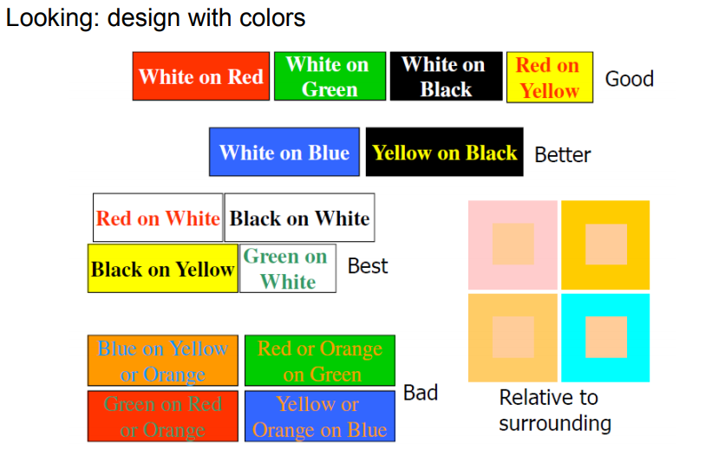

,Hearing ,Touching

Output: Hand,Others

* Memory: Sensory memories ->(attention) Short-term memory or working memory ->(rehearsal) long-term memory.
* Processor:Reasoning λ Problem solving λ Skills training λ Error processing

UI design:

1. 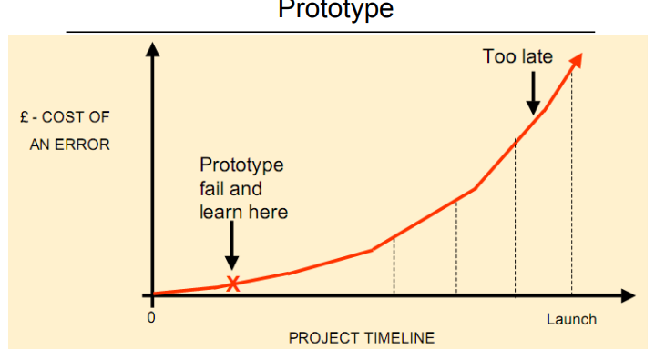Design process 2. Scenarios & Use cases 3. Prototyping 4. Evaluation

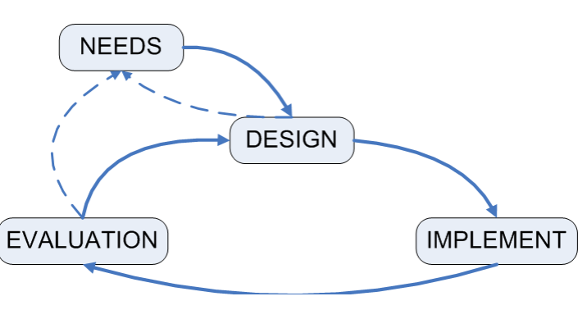

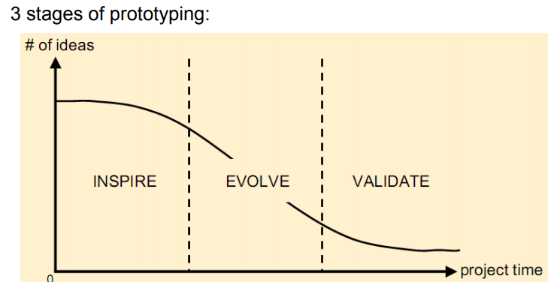

**Hi fidelity prototype**: vẽ demo tren may tinh

**Low fidelity prototype**: ve demo tren giay